远程oracle数据库服务器的数据导出
解决的问题
- 企业的oracle数据库使用非win的其它操作系统。如：linux、UNIX等，不能很容易操控。
- 企业的oracle数据库放置物理地址较远处，如中百服务器放到武汉。
- 企业的oracle服务器不允许操作，稽查人员使用手提连接到oracle服务器进行导出。
- 网络中企业的oracle服务器运行正常，但是没有办法确定服务器位置。

远程oracle数据库服务器的数据导出需要的条件
- 本地计算机与企业远程oracle服务器有物理连接。
- 本地计算机能够访问企业的oracle数据库服务器。能ping通。
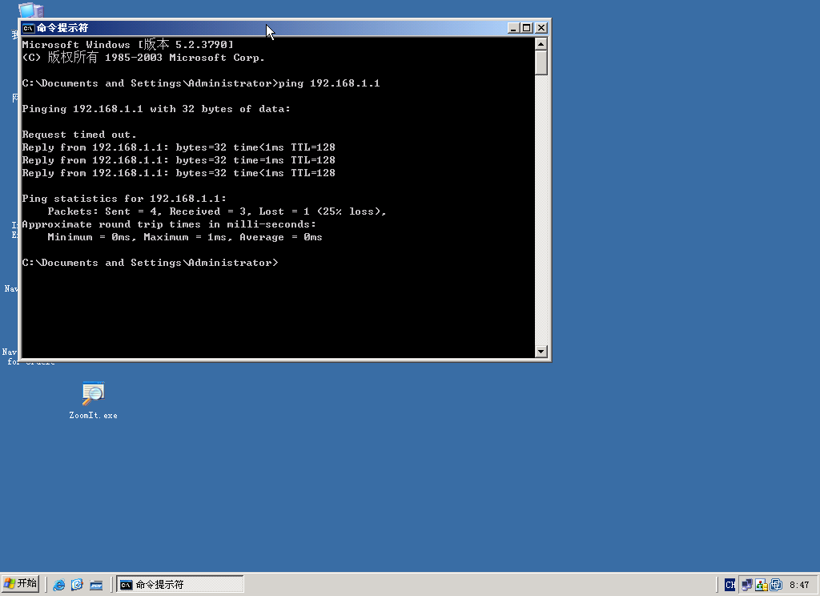
- 企业的远程的oracle数据库正常运行。
- 了解企业远程oracle数据库的ip地址。
- 了解企业远程oracle数据库的实例名。
- 了解企业远程oracle数据库的system的密码。远程oracle数据库的密码无法按照昨天课程方法破译，需要企业提供。
如果是system用户和密码，可以整库导出。
如果提供的是表用户，只能导出表。表用户还需要有导出权限。
- 本地计算机需要安装oracle数据库或者oracle客户端。
- 本地计算机需要配置“网络客户端”，并且需要配置成功。

本地计算机的oracle数据库网络客户端的配置。
Oracle数据库的ip地址：192.168.1.1
Oracle数据库的port：1521（默认）
Oracle数据库的实例名：zb2007
Oracle数据库的用户名：system
Oracle数据库的system密码：oracle
- 启动“网络配置管理器”。
- 选择“本地Net服务名配置”。
- “添加”网络服务名。
- 输入远程oracle数据库的实例名：zb2007
- 选择“tcp”网络协议。
- 在“主机名”输入远程oracle数据库的ip地址：192.168.1.1
- 选择“进行测试”，使用用户名和密码对连接进行测试。看能否连同，不能连通则点“更改登陆”修改用户名和密码，直到连通为止。
- 要测试，直到出现“正在连接...测试成功。”。
- 输入网络服务名，建议与实例名相同。
- 选“否”。
- 完成配置。（此时也可以用中普远程采集，但是很慢）
- 在开始菜单运行“cmd”，在windows命令行运行“tnsping 实例名”。如：tnsping zb2007
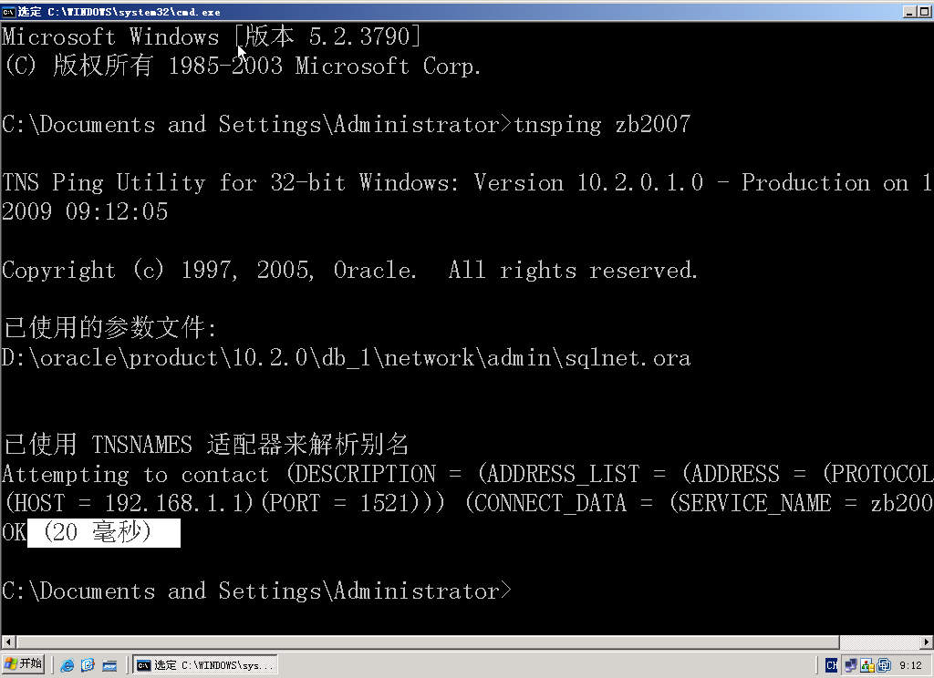
如图，出现“ok”表示连接成功。
- 本地计算机需要将网络防火墙、杀毒软件关闭，甚至删除。
- 远程连接成功后，在windows命令行输入：“exp”
- 输入用户名的时候，一定要加上网络配置的“服务名”。如：system@zb2007
- 后面的操作与本地oracle数据库的操作一致。由于本例zb2007数据库数据较大，建议练习出现正常导出后按Ctrl+C终止。

